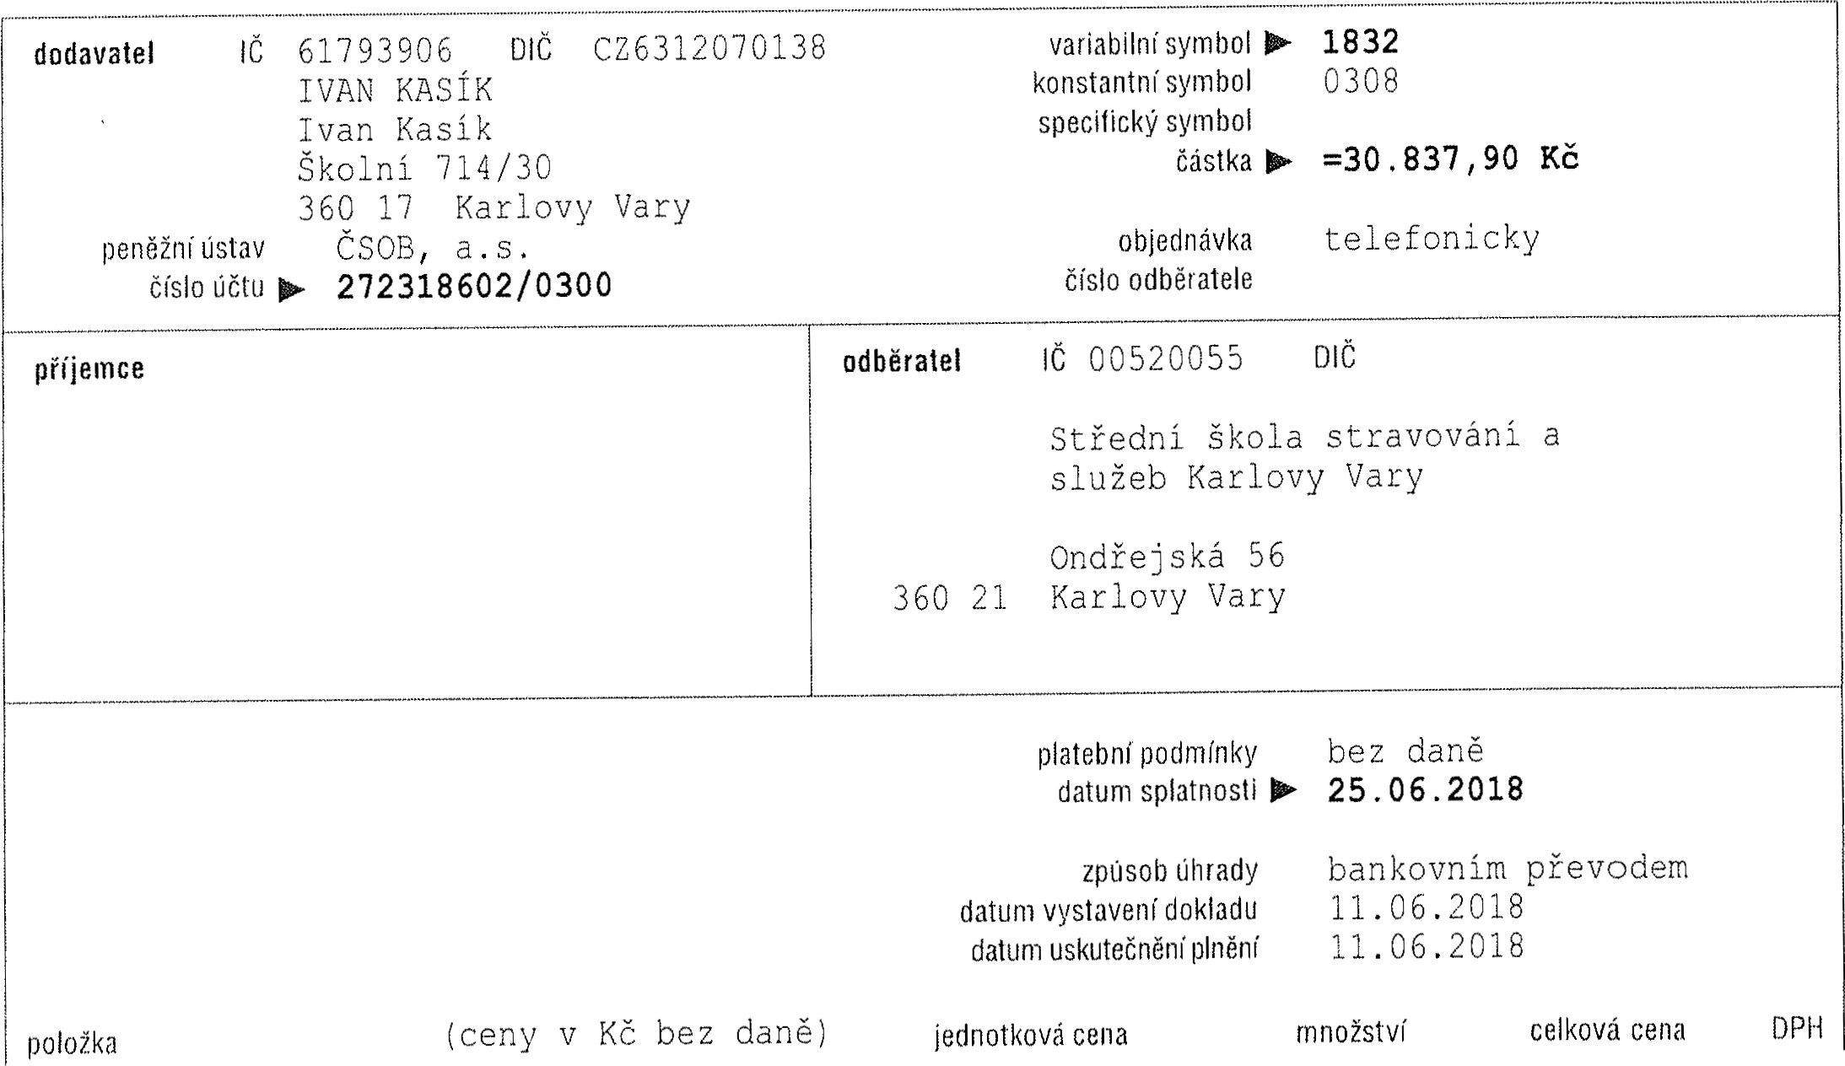
FAKTURA

Účtuji Vám za provedené el . práce v objektu odloučeného pracoviště Stará Role dle Výkazu
práce v období l . 5 , až 11 , 6. 2018 :
2 . etapa prací na novém systému domovníc'h telefonů s přenosem obrazu, zvuku a ovládání el . zámku vchodových dveří na Androidy do kanceláří ve 3. a 4 . patře:
el . práce |  |  |  |  |  | 320 . 00 |  |  | 56 | hod | 17920 . oo
el . materiál | dle | dodacího | listu | č . 1832 |  | 6413 . 90 |  |  | 1 . 0 |  | 6413 . 90
doprava celkem |  |  |  |  |  | 3 . 20 |  |  | 360 . 0 | km | 1152 . oo  25485 . 90 | Kč
 |  |  |  |  | sazba základní |  | bez daně 25485 . 90 | DPH 5352 . OU |  |  | s daní  30837 . 90
k úhradě30837 . 90 Kč
Počet stran 1
Vystavil Ivan KasíkIVAN KASÍK

ELEKTROMONTÁŽE KASÍK
. elektromontaze-kasik. cz školni 714/30, 360 17 Karlovy vary
IC: 617 93 906. DIC: CZ63i2070138 č,ú.:

